Martes
02
de Febrero

Quinto de Primaria
Ciencias Naturales

Nuestros ecosistemas terrestres

Aprendizaje esperado: Comparar las características básicas de los diversos ecosistemas del país para valorar nuestra riqueza natural.

Énfasis: Identificar características básicas de los principales ecosistemas terrestres de México.

¿Qué vamos a aprender?

Identificarás características básicas de los principales ecosistemas terrestres de México.

Vamos a continuar conociendo más acerca de los ecosistemas de México. Recuerda que en México se pueden encontrar los ecosistemas marinos, los humedales, que están cerca de lagos, ríos y también de la costa, el desierto mexicano o matorral, el bosque de pino encino y la selva húmeda.

¿Qué hacemos?

La situación geográfica de México, origina que existe una gran variedad de climas y suelos que, aunado a la cantidad de humedad, hacen que nuestro país tenga una de las riquezas biológicas más impresionantes del mundo en una gran diversidad de ecosistemas.

La biodiversidad de un lugar está en función del número de especies que la habitan, desde el número de especies nativas u originarias, las subespecies y variedades de razas de una misma especie, así como la variedad de ecosistemas.

En esta ocasión conocerás las características de los ecosistemas terrestres que hay en México. La diversidad biológica terrestre de México comprende una gran variedad de paisajes y de especies vegetales y animales característicos de cada uno de estos ecosistemas, hay especies tanto de plantas como animales que habitan en ecosistemas con características de clima similares.

El bosque de pino encino junto con el bosque de coníferas.
Ambos tipos de bosque pertenecen a la clasificación de bosques templados, por lo que algunas de las especies se pueden encontrar tanto en el bosque de coníferas como en el bosque de pino encino.

Observa el siguiente video y después organiza en una tabla la información de las características de los ecosistemas terrestres que identifiques en el video.

- Centinelas del futuro: Bosques templados - ECOSISTEMAS DE MÉXICO.
https://www.biodiversidad.gob.mx/ecosistemas/bosqueTemplado.html

Estos bosques pueden adaptarse a temperaturas tan bajas y más aún que se encuentran en altitudes mayores a los 3,400 metros sobre el nivel del mar, eso es muchísimo. Lo más sorprendente es saber que en este tipo de ecosistemas, como el bosque de pinos, se encuentra la mitad de las especies totales de pinos que existen en el mundo.

Estos tipos de bosques ocupan cerca del 16% del territorio de nuestro país, es sorprendente y si recuerda que este tipo de ecosistemas se encuentra en la Sierra Madre Occidental; la Sierra Madre Oriental y el Eje Neovolcánico, la región de Michoacán de Ocampo en Baja California, sur de Jalisco, Estado de México, alrededores de la Ciudad de México, parte norte de Morelos y de Puebla, el occidente de Veracruz, y el oriente del estado de Hidalgo.

Con la información del video llena la siguiente tabla:

Ecosistema | Clima | Plantas | Animales | Estados de México en donde se encuentra

Muchas otras especies también se extinguieron, principalmente debido a la modificación de su hábitat por la sobreexplotación de los recursos.

Otro tipo de bosque, es el bosque tropical o selva húmeda, se le conoce con estos nombres y es el ecosistema terrestre más rico en especies tanto de plantas como de animales, más que cualquier otro.

Ahora observa el siguiente video e identifica las características de los estados en los que se encuentra este ecosistema.

- Video Diversidad de sabores: Selvas húmedas - ECOSISTEMAS DE MÉXICO.
https://www.biodiversidad.gob.mx/ecosistemas/selvaHumeda

En el sureste de la República Mexicana se encuentra en la vertiente del Golfo de México: En Veracruz, en el suroeste de Campeche y partes de Tabasco y en la península de Yucatán y a lo largo de la vertiente del Pacífico en la Sierra Madre del Sur en Oaxaca y Guerrero.

Desierto mexicano o matorral.

En el siguiente video identifica sus características y escríbelas en la tabla.

- Video Tunas, nopales, pulques y mezcales: Matorrales - ECOSISTEMAS DE MÉXICO.
https://www.biodiversidad.gob.mx/ecosistemas/Matorral

Este tipo de ecosistema se localiza principalmente en la Altiplanicie Mexicana y en las zonas desérticas de la península de Baja California y Sonora.

Te mostraré una imagen, ya sea de flora o de fauna, y tú debes identificar el ecosistema al que corresponde.

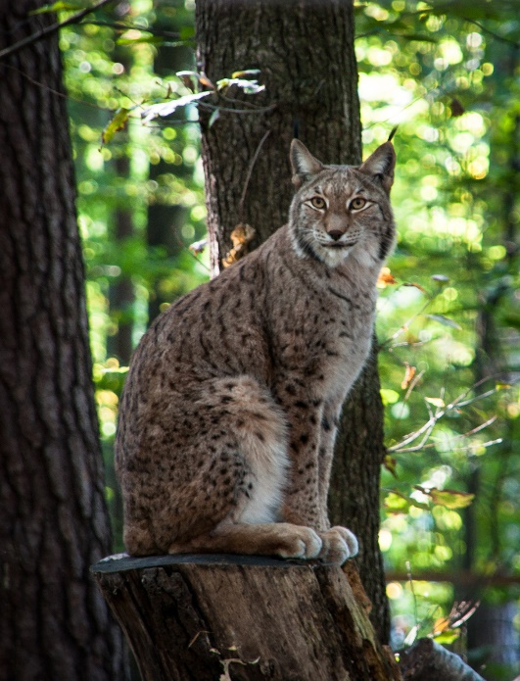 | 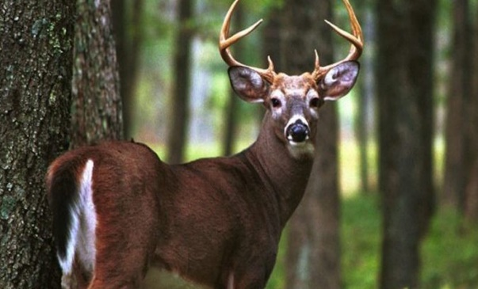
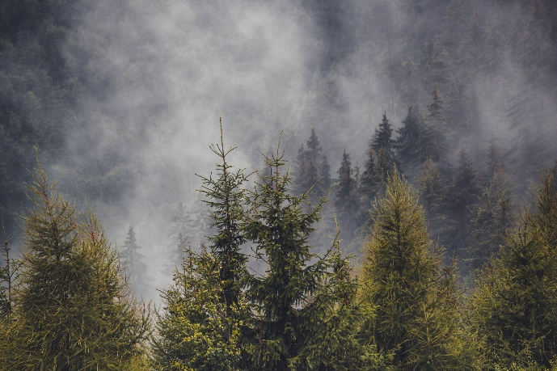 | 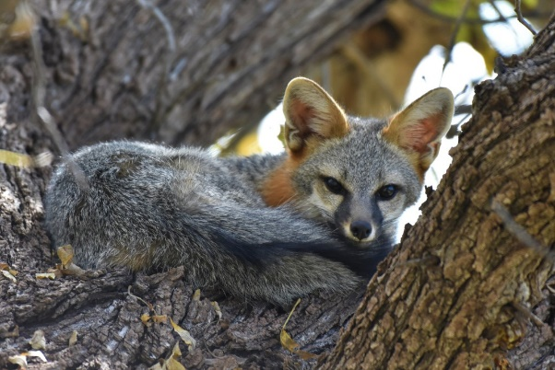

Todas las imágenes que observas son características del bosque de coníferas y del bosque de pino encino.

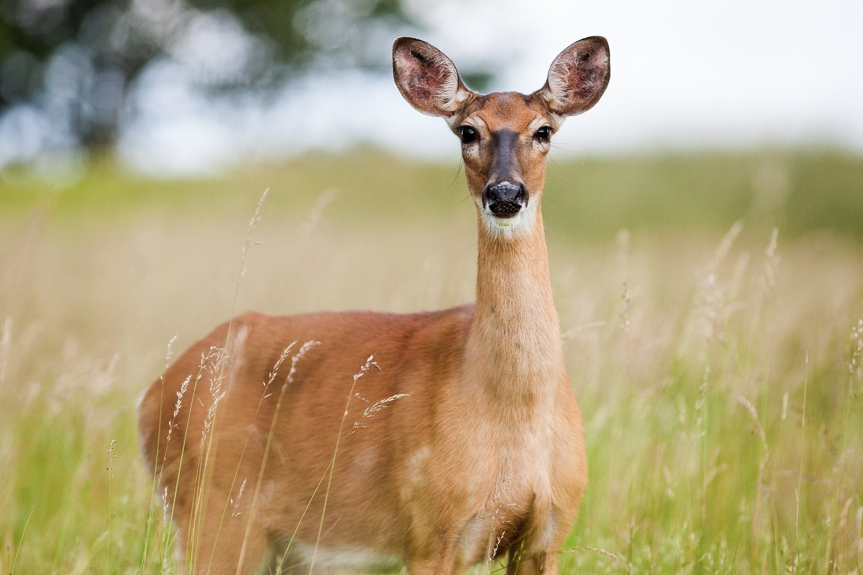 | 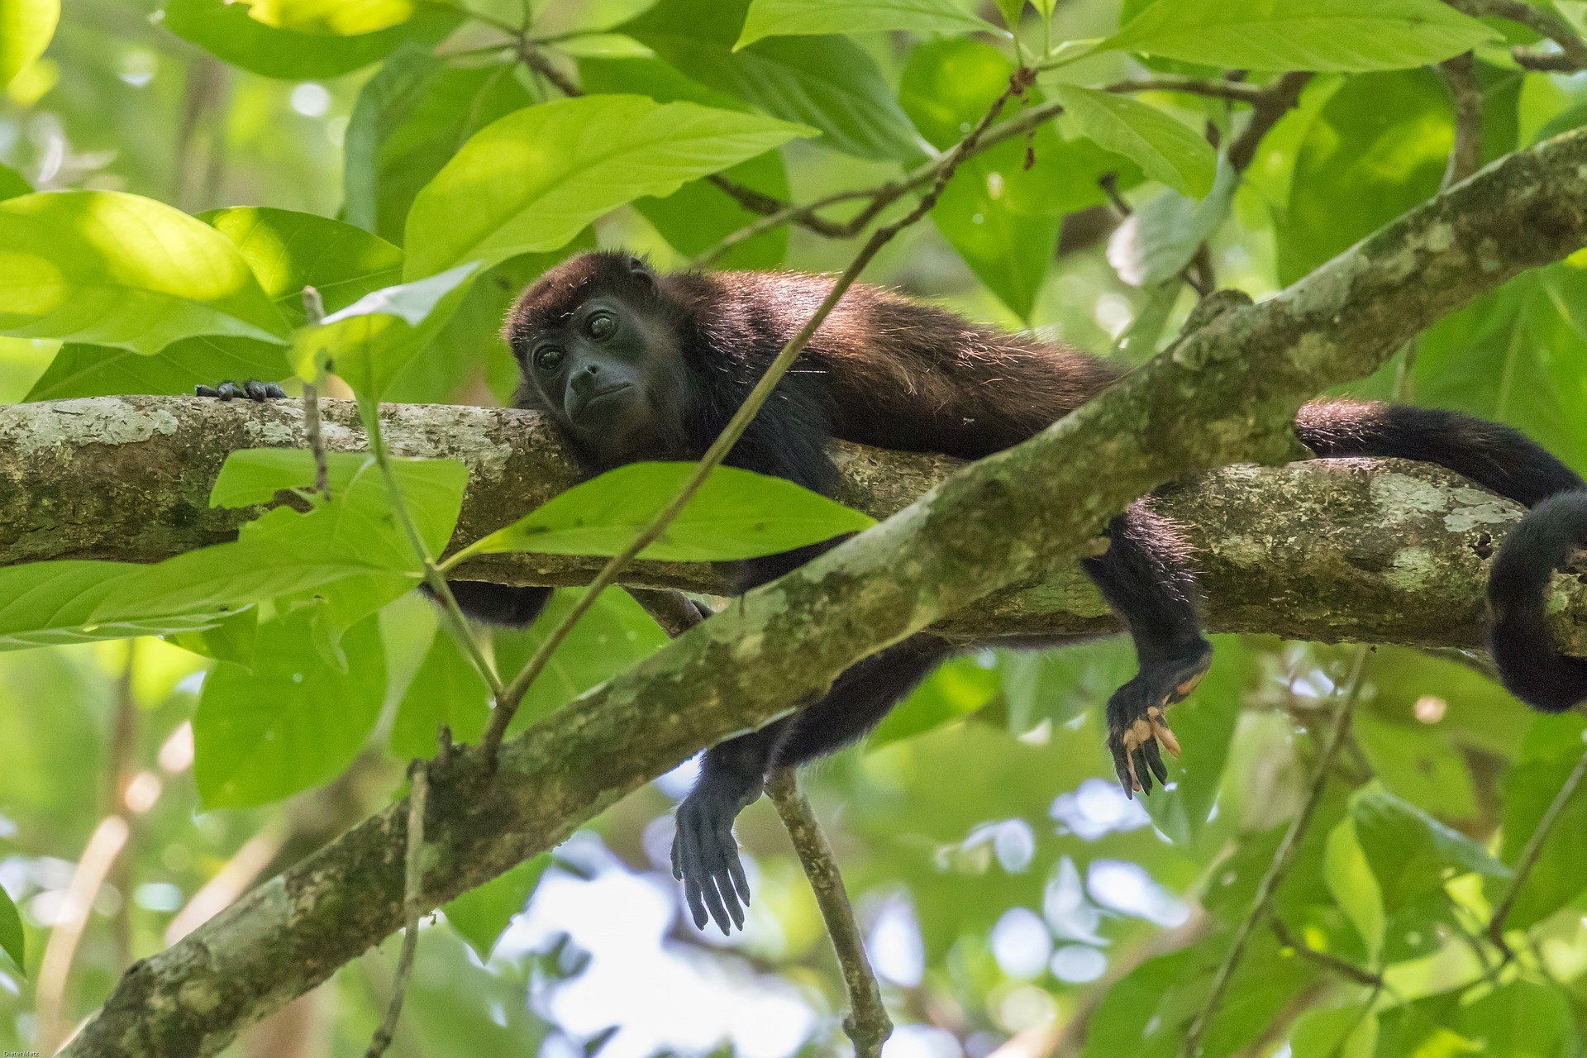
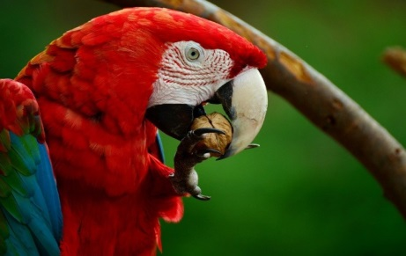 | 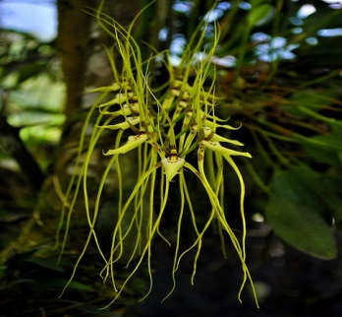

Estas imágenes pertenecen a plantas y animales de la selva húmeda.

Observa las imágenes y menciona a qué ecosistema corresponde.

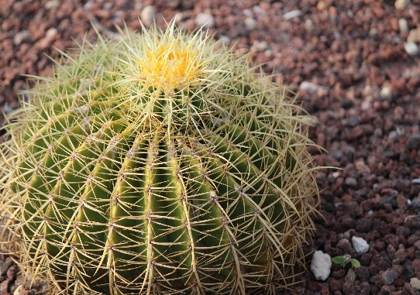 | 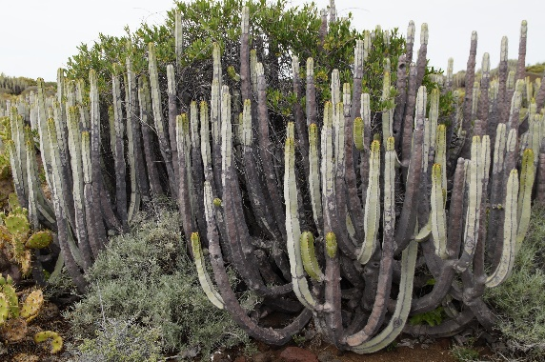
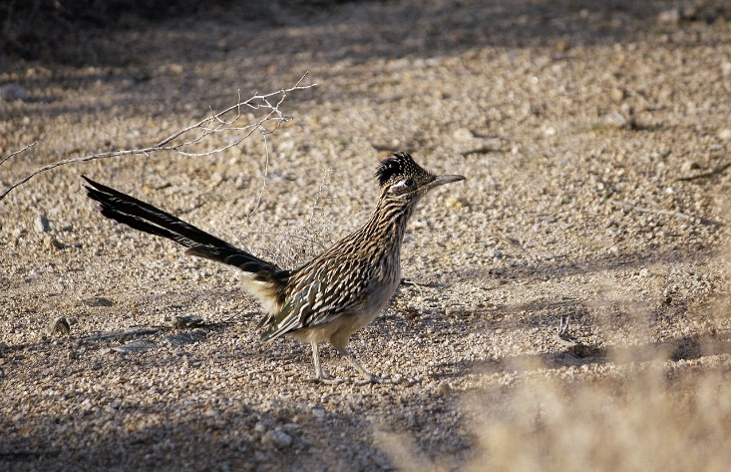 | 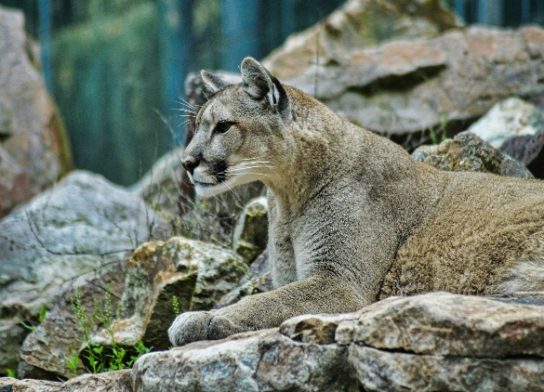

Estas plantas y animales del matorral corresponden al desierto mexicano.

Ahora ya puedes identificar las características de plantas y animales de los ecosistemas terrestres de México, además ya conoces las relaciones que se establecen entre los factores naturales y físicos de los ecosistemas, favorecen el equilibrio en el planeta. Esta es una importante función, de cada uno de estos ecosistemas ya que se obtienen recursos para el consumo humano.

Un ejemplo es la madera, que se utiliza generalmente para fabricar muebles, del café, que se cultiva en lugares muy altos, además de la miel. El agua que se usa para el consumo humano y de cómo muchos de estos ecosistemas se han visto afectados para utilizarlos como zona de pastoreo de ganado, lo cual ha implicado un cambio grande en ellos.

Los ecosistemas en general, y los terrestres en particular, han sido el sustento de las poblaciones humanas: las han provisto de multitud de bienes, como alimentos (carnes, frutas, verduras y condimentos), madera y leña para la construcción y para la obtención de energía, papel y fibras, entre muchos otros usos.

Los ecosistemas ofrecen otros servicios ambientales como son la purificación del aire y agua, la generación y conservación de los suelos, la descomposición de los desechos orgánicos, el reciclaje y movimiento de nutrimentos, la protección de las costas ante la erosión del oleaje, la estabilización parcial del clima y el amortiguamiento de los efectos de los eventos meteorológicos extremos, por citar sólo algunos de los más importantes.

Observa el siguiente video:

- Diversidad Biológica, México 2016.
https://www.youtube.com/watch?v=ZWtFbmAq8xA&feature=emb_rel_end

Después de ver este video piensa en lo importante que es la colaboración de todas y todos en el cuidado del ambiente.

Los ecosistemas son importantes para la vida humana, al igual que para plantas, animales, y microorganismos, por esta razón es importante cuidar nuestro ecosistema ya que sin un ecosistema sano nuestro mundo estaría dañado.

Así la conservación de la gran biodiversidad de México permite generar diversas oportunidades de desarrollo a través del aprovechamiento y manejo sostenible de los recursos naturales y servicios ambientales en beneficio de todas y todos.

El bosque de coníferas, el bosque de pinos encino, la selva húmeda o bosque tropical, el matorral o el desierto mexicano. Cada uno de ellos cuenta con características específicas de temperatura, humedad y suelo, así como de flora, fauna y microorganismos que en conjunto mantienen el equilibrio de los ecosistemas.

Recuerda que los seres humanos y el resto de los seres vivos obtenemos lo necesario para vivir de los ecosistemas.

Tu tabla concluida debe quedar de la siguiente manera:

Ecosistema | Clima | Plantas | Animales | Estados de México en donde se encuentra
Bosques templados:  - De coníferas  - De pino encino | Bajas temperaturas  Entre 12 y 23°C, aunque en invierno la temperatura puede llegar hasta por debajo de cero grados. | - Pinos oyamel encino  - 7 mil especies de plantas | - Gato montés  - Venado cola blanca  - Zorra gris  - Víbora de cascabel  - Conejos  - Roedores  - Pájaros carpinteros  - Águila real  - Mariposa monarca  - Carpintero imperial  - Oso grizzli  - Lobo gris mexicano | - Sierra Madre Occidental;  - Sierra Madre Oriental  - Eje Neovolcánico  - La región de Michoacán de Ocampo en Baja California,  - Sur de Jalisco,  - Estado de México,  - Alrededores de la Ciudad de México,  - Parte norte de Morelos y de Puebla,  - Occidente de Veracruz,  - Oriente del estado de Hidalgo
Selva húmeda o bosque tropical | Calor y humedad | - Arboles de más de 30 metros de altura  - Ceiba  - Olmo  - Caoba  - Ramón lianas, palmas  - Epifitas  - Trepadoras  - Orquídeas  - Vainilla  - Cacao  - Chicozapote  - Más 100 especies de plantas | - Guacamaya roja  - Mono aullador  - Nauyaca  - Zopilote rey  - Hormiguero  - Tapir  - Rana de ojos rojos  - Abejas | - Vertiente del Golfo de México: (Veracruz, suroeste de Campeche y porciones de Tabasco)  - Península de Yucatán.  - A lo largo de la vertiente del Pacífico en la Sierra Madre del Sur en Oaxaca y Guerrero.
Desierto mexicano o matorral | Altas temperaturas y escasas lluvias | - Biznagas  - Nopales  - Choyas  - Peyotes  - Saguaros  - Cardones  - Magueyes | - Serpientes de cascabel  - Tecolotes  - Borrego cimarrón  - Tortuga del desierto  - Correcaminos  - Pumas | Altiplanicie Mexicana y en las zonas desérticas de la península de Baja California y Sonora

¡Buen trabajo!

Gracias por tu esfuerzo.

Para saber más:
Lecturas
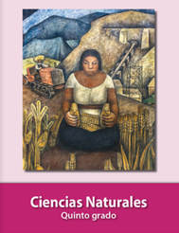
https://libros.conaliteg.gob.mx/20/P5CNA.htm

